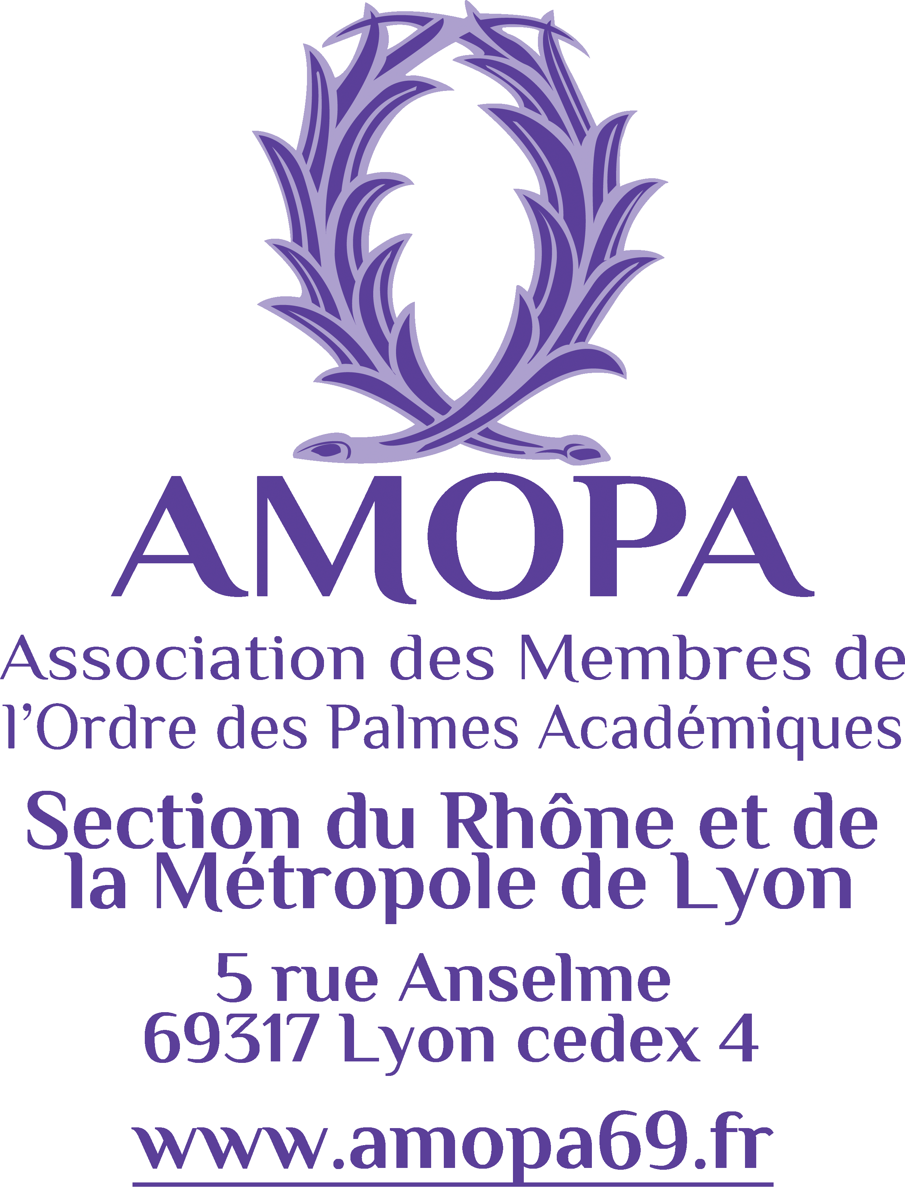

**Bulletin d’inscription**

**« Voyage en Alsace»**

**Du mardi 07 au vendredi 10 octobre 2025**

***4 jours/3 nuits***

**Ce voyage est réservé aux adhérents**

**et aux sympathisantsde l’AMOPA - Section du Rhône.**

**Prix :** de **710 €** à **790 €** par personne (selon le nombre de participants)

**Ce prix comprend :** Le transport en autocar, le logement en hôtel 4*, libre accès à l’espace détente (piscine chauffée, sauna), la pension complète du déjeuner du jour 1 au déjeuner du jour 4, (boissons comprises), les entrées et les visites guidées, un accompagnateur, assurances (assistance, rapatriement, annulation).

**Ce** **prix** **ne** **comprend** **pas :** les pourboires (à prévoir en espèces),

le supplément de la chambre individuelle : 101 €.

**NB : En cas d’annulation, un montant de 5% sera retenu par l’AMOPA.**

**Paiement en 2 versements.** *Le voyage sera organisé à partir de 20 personnes inscrites.*

1er versement à l’inscription : **300 €/personne** *(par chèque libellé à l’ordre de « AMOPA Section du Rhône »).*

Le solde, fixé en fonction du nombre d’inscrits, vous sera communiqué ultérieurement.

**Cochez l’option de logement choisie**: Chambre à lit double :  Chambre à 2 lits :

Chambre individuelle :  **(supplément 101 €**)

Bulletin, chèque du 1er versement sont à envoyer **avant le 31/03/2025** à :

**Marie-Thérèse PECCEU, 42 rue Paul Bert - 69003 LYON   🕿 : 04 78 60 19 47 / 06 82 61 65 02**



**Voyage en Alsace - du 7 au 10 octobre**

NOM : Prénom :

Adresse :

Téléphone fixe : Portable :

Courriel : @

Membre actif  Membre sympathisant N° d’adhérent :

Noms, prénoms et n° d’adhérent des personnes qui vous accompagnent :

À Lyon le Signature :